1. Pielikums Jūrmalas pilsētas domes
2018.gada 15.marta saistošajiem noteikumiem Nr.10
(protokols Nr.4, 11.punkts)

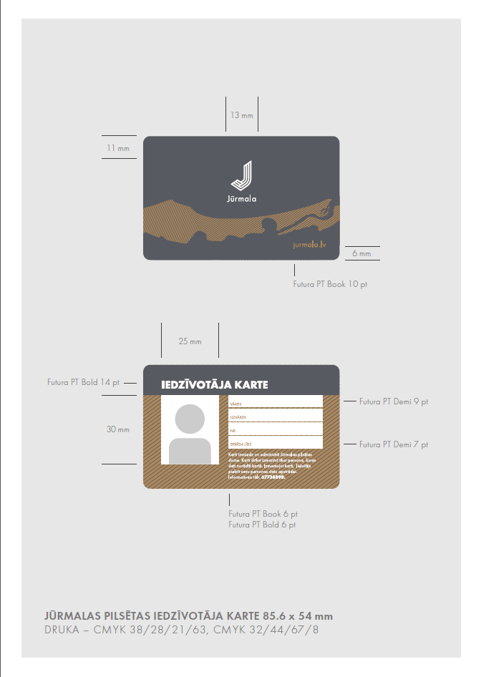

2. Pielikums Jūrmalas pilsētas domes
2018.gada 15.marta saistošajiem noteikumiem Nr.10
(protokols Nr.4, 11.punkts)

